ПЛАН ЗАСТРОЙКИ
по компетенции «Технологии моды»
Регионального этапа чемпионата

2024 г.

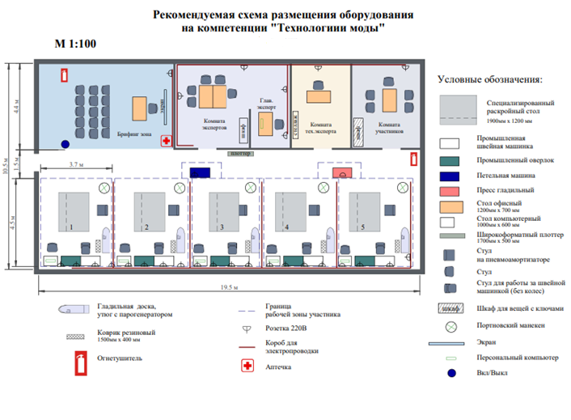
План застройки может иметь иную планировку, утвержденную главным экспертом площадки.
При выполнении конкурсного задания (инвариант) площадь рабочего места должна быть не менее 12м². Допускается вынос в общую зону краеобметочных промышленных швейных машин с уменьшением количества, но равноудаленных для всех конкурсантов.
Комната участников, комната экспертов, главного эксперта могут находиться в другом помещении, за пределами конкурсной площадки в шаговой доступности. Зона работы главного эксперта может размещаться как в отдельном помещении, так и в комнате экспертов.

